君乐宝#国货好奶粉#
广 告 主：君乐宝
所属行业：奶粉
执行时间：2020.04.22-04.28
参选类别：社会化营销类
营销背景
疫情期间奶粉行业面临新机遇，全球物流供应链受阻，许多中国海淘家庭购买洋奶粉遇到难题，也让国产奶粉拥有了被妈妈们重新认识的机会，于是，君乐宝发力线上，打造品牌口碑，彰显国货力量。
营销目标
借助微博社交口碑种草将君乐宝奶粉品牌差异化，“世界级品质”和“销量领先”，“更适合中国宝宝体制”高效传递，以明星妈妈站台方式带动转化。
策略与创意
案例视频：https://hd.weibo.com/senior/view/30967
将微博作为社交口碑发声平台，以#国货好奶粉#代表身份抢先发声，先以大曝光资源加速君乐宝=国货好奶粉的认知，后以明星搭配精准信息流工具触达核心母婴群体，广度精度并举，攻陷消费者心智。
执行过程/媒体表现
- 强势出击 占据社交高位
4月22日起，君乐宝连续以#国货好奶粉#之姿高调亮相微博，打造品牌专属社交阵地。
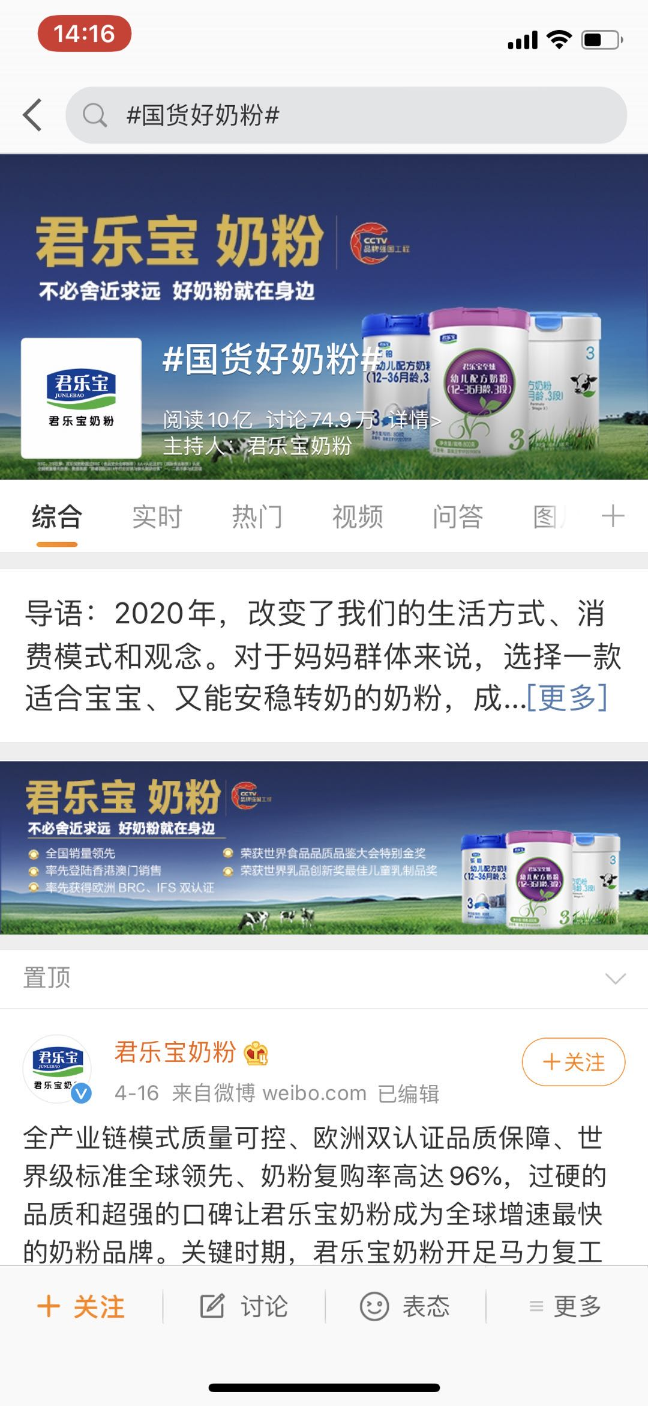
微博高光资源助力君乐宝C位拦截关注，成为热议中心：原来世界级品质的好奶粉就在身边。火热攻势下，话题阅读量力破10亿，君乐宝快速积累品牌资产，彰显国货力量。
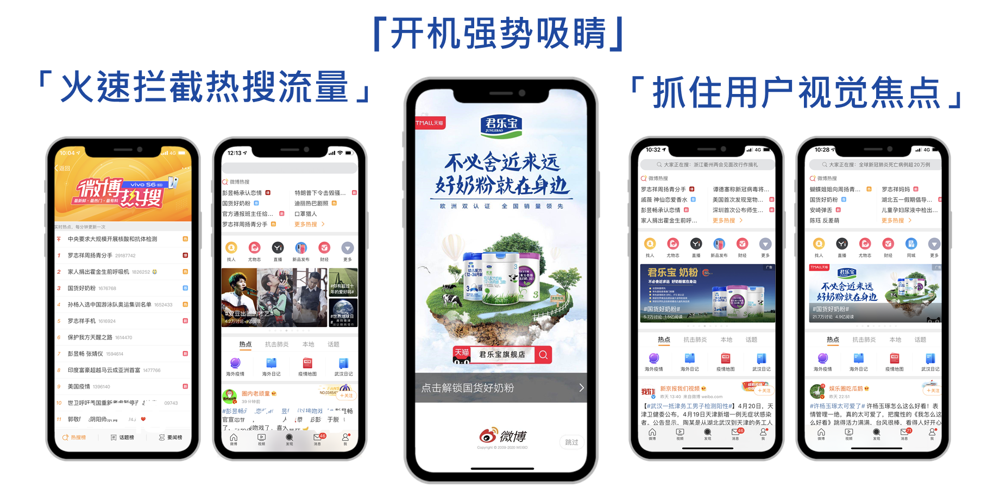
- 柔情攻势 占领粉丝心智
如何进一步占领粉丝心智，明星宝妈来助攻。@秦海璐、@叶一茜暖心与粉丝分享君乐宝两款优质好奶粉，高亮营养成分，快速触动核心粉丝群体。
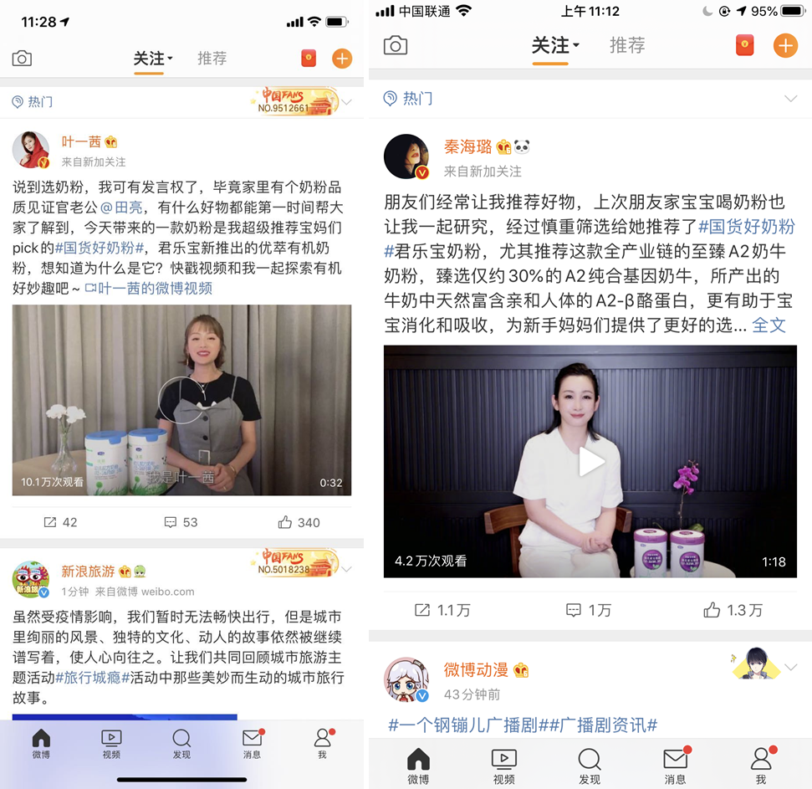
随后，微博聚宝盆产品精准发力，@秦海璐跨出粉圈，真诚对话品牌粉丝、明星母婴育儿粉丝、泛母婴育儿粉丝等多层级目标人群，为新手爸妈提供最近最优的选择，博文阅读量破1.3亿。
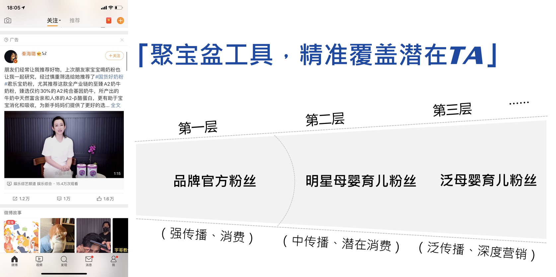
同时，君乐宝官微亲自下场与用户零距离互动，答疑解惑拉近好感，千万妈妈自发为品牌证言；配合段子手大V带话题玩梗，破圈引领粉丝热议，国货好奶粉在微博刷屏。
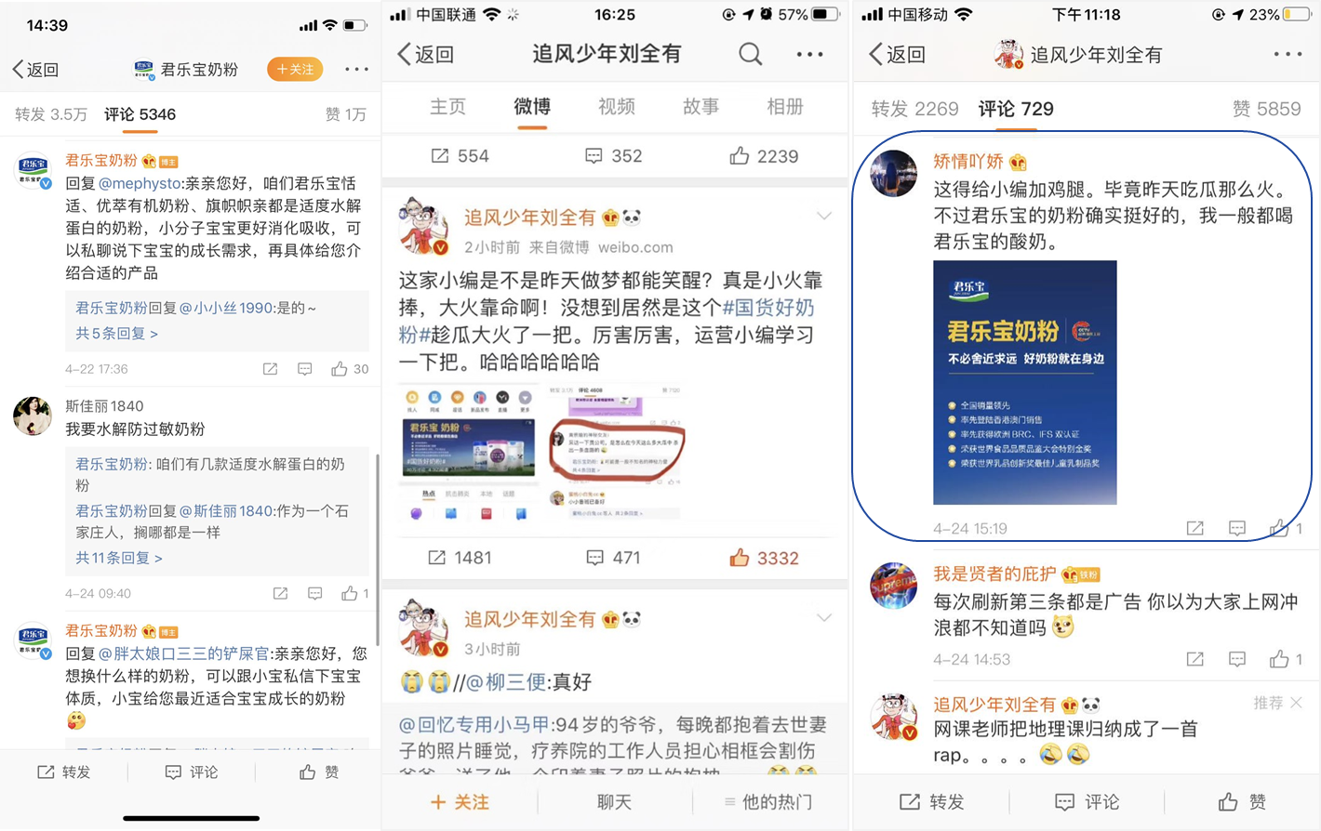
营销效果与市场反馈
- 短短5天内，君乐宝与国货达成用户印象强关联：
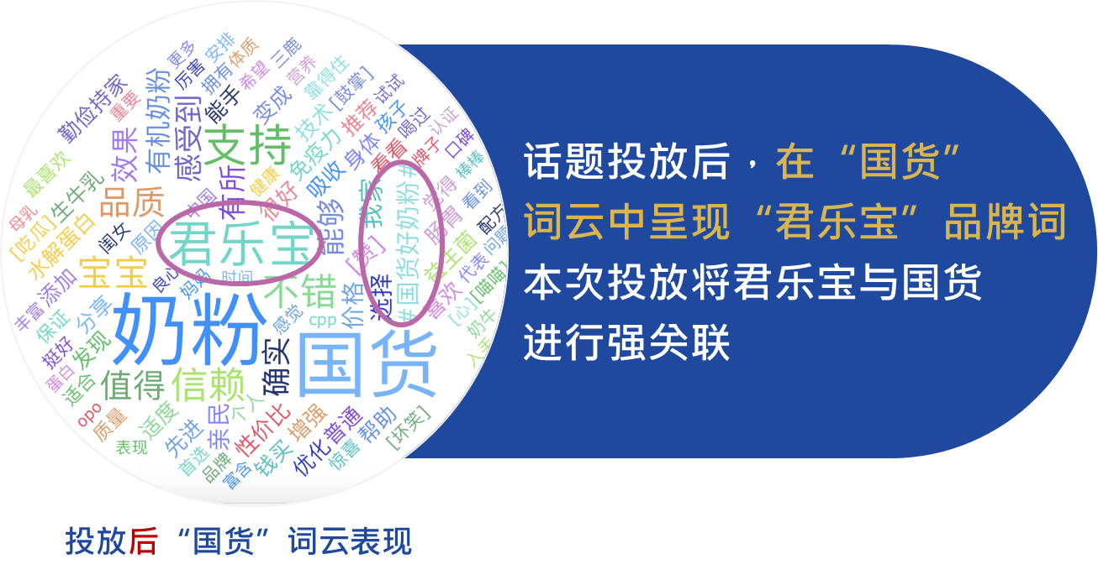
- 成功圈粉90后95后，沉淀用户资产：
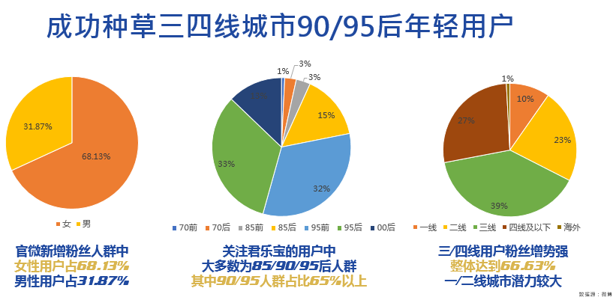
- 国货好奶粉被更多人关注，品牌认知度提升率41.3%；
- 品牌喜爱度提升率160.9%，购买意愿提升率134.0%，品牌国货精神将继续坚韧迸发。
（数据源：微博、AdMaster）

